ผลการดำเนินการการจัดการทรัพย์สินของราชการ ของบริจาค และการจัดเก็บของกลาง
และสำนวนการสอบสวนคดีอาญาและคดีจราจร
ประจำปีงบประมาณ 2569
......................................................................................

การจัดการทรัพย์สินของราชการ ของบริจาค

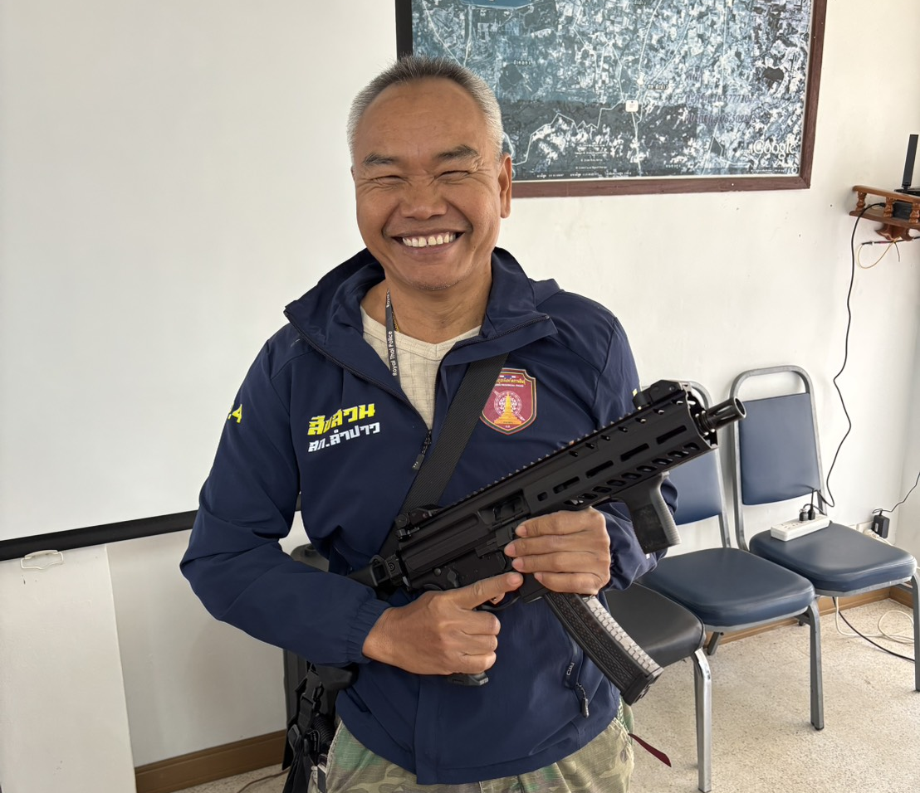

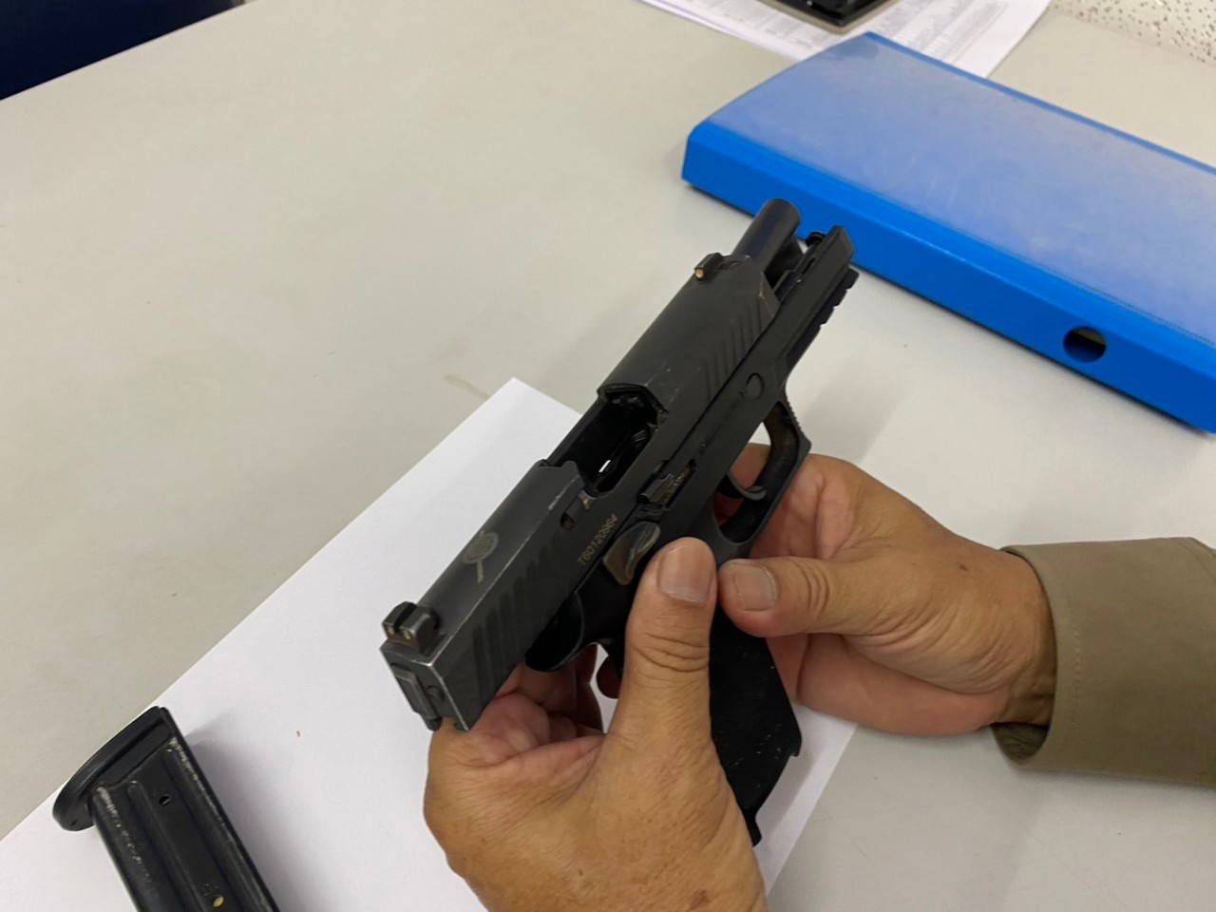

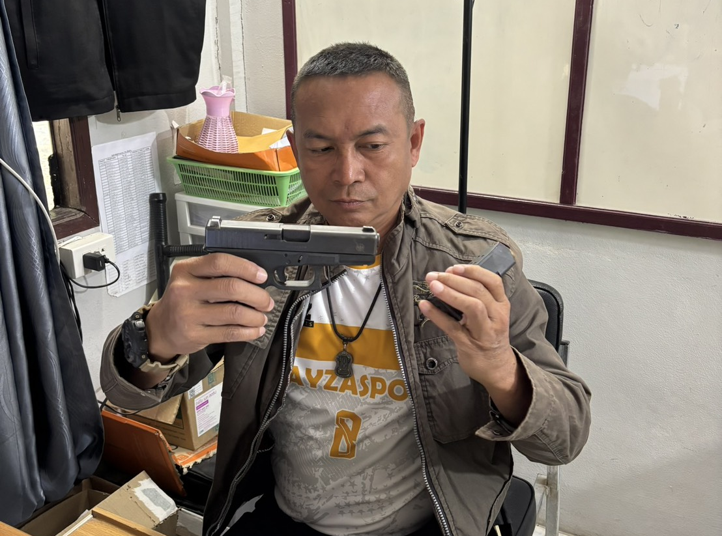

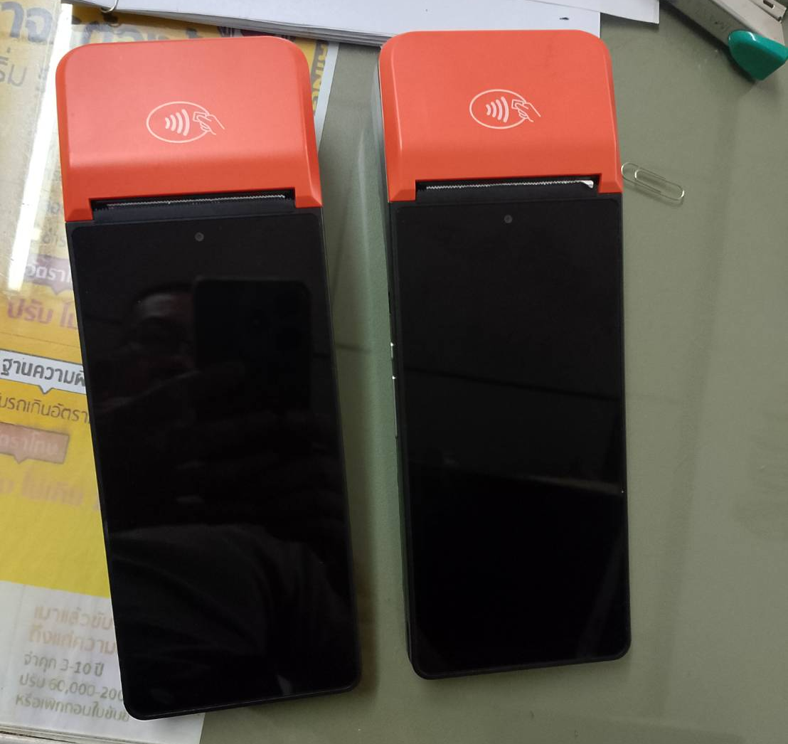

ข้อมูลรายละเอียดประกอบ ประกาศสถานีตำรวจภูธรลำปาว
หัวข้อ /รายการ | แนวทางการปฏิบัติ | หมายเหตุ
การจัดการเก็บของกลาง | การจัดเก็บของกลาง  ของกลางในคดีอาญา หมายความว่า ของกลางที่ต้องดำเนินการจัดการทางคดีอาญาเช่น ทรัพย์สินที่ทำหรือมีไว้เป็นความผิด ได้มาโดยผิดกฎหมาย ใช้หรือตั้งใจจะใช้ในการกระทำความผิดหรือที่ใช้เป็นฐานในทางคดีอาญา การจัดเก็บของกลางให้เป็นไปตามระเบียบสำนักงานตำรวจแห่งชาติ ว่าด้วยการเก็บรักษาและการจำหน่ายของกลาง ซึ่งมีผลบังคับใช้ตั้งแต่วันที่ 1 ตุลาคม 2565  การรักษาและการดำเนินการเกี่ยวกับของกลางผู้มีหน้าที่รักษาของกลาง มีคำสั่งแต่งตั้งเจ้าที่จัดเก็บรักษาของกลาง รับ-ส่งของกลาง จะต้องมีบัญชีรับของกลาง และส่งมอบของกลาง การทำบัญชีของกลาง และการสำรวจ และรายงานของกลางผู้บังคับบัญชาตามระเบียบ ตรวจสอบของกลางนั้นให้ถูกต้องตรงกับรายการในบัญชีของกลาง สถานที่เก็บรักษาของกลาง ให้มีกุญแจสำหรับรักษาสถานที่รักษาของกลาง ๒ ดอก โดยให้ผู้รักษาของกลางไว้หนึ่งดอก และผู้ควบคุมการเก็บรักษาของกลางอีก 1 ดอก  จัดการขายทอดตลาด หรือคืนแก่ผู้มีสิทธิ์ควรได้รับหรืออื่น ๆ เมื่อได้สำรวจแล้ว ให้ผู้มีหน้าที่รักษาของกลางทำบัญชีของที่ตกเป็นของแผ่นดินเพื่อจำหน่าย บัญชีของกลางหรือขายทอดตลาดขึ้นไว้เป็นหลักฐาน ส่วนของที่ต้องคืนแก่ผู้ใด ก็ให้แจ้งหรือประกาศ แก่เจ้าของมารับคืนไป ของกลางที่ทราบตัวผู้มีสิทธิ์จะได้รับของคืน เมื่อผู้มีหน้าที่รักษาของกลางได้แจ้งหรือประกาศให้ ทราบแต่ผู้นั้นยังไม่มารับของไปเกินกว่าหนึ่งปีนับแต่วันที่แจ้งหรือประกาศให้ทราบให้ของนั้น ๆ ตกเป็นของ แผ่นดิน โดยหมายเหตุไว้ในบัญชีและดำเนินการต่อไปดังเช่นของที่ตกเป็นของแผ่นดิน ของกลาง ที่ไม่ทราบตัวผู้มีสิทธิ์จะได้รับของคืนให้ประกาศหาเจ้าของและเมื่อพ้นกำหนดห้าปีนับ แต่วันประกาศ และไม่ได้ตัวผู้มีสิทธิ์มารับของนั้นก็ให้ตกเป็นของแผ่นดิน โดยหมายเหตุไว้ในบัญชีและดำเนินการต่อไปดังเช่นของที่ตกเป็นของแผ่นดิน  การขายทอดตลาดของเสียง่ายและเสื่อมราคา หรือการขายทอดตลาดของที่บุคคลอาจมีได้ต่อเมื่อ ได้รับอนุญาตจากผู้ที่มีอำนาจยึด อายัด ถ้าไม่อาจจะปฏิบัติการให้ครบตามขั้นตอนที่กำหนดในแนวทางได้ให้เจ้าหน้าที่ผู้รักษามีอำนาจพิจารณาจัดการได้ตามที่เห็นสมควร กรณีของกลางซึ่งตกเป็นของแผ่นดินและเป็นของที่ชำรุดเสียหายไม่มีราคา หรือเป็นของที่ ปราศจากราคาโดยสภาพของมันเอง หรือเป็นของบุคคลไม่อาจมีได้โดยเป็นผิดต่อกฎหมาย เป็นของที่ไม่ควรขายให้ผู้มีหน้าที่รักษาของกลางสำรวจส่งทำลายเสีย หรือให้ส่งไปยังเจ้าหน้าที่ผู้รับผิดชอบเกี่ยวกับของนั้น

หัวข้อ /รายการ | แนวทางการปฏิบัติ | หมายเหตุ
และสำนวนการสอบสวนคดีอาญาและคดีจราจร | การจัดเก็บสำนวนการสอบสวนคดีอาญาและคดีจราจร  ๑. การเก็บสำนวนการสอบสวน และสำเนาสำนวนการสอบสวน ให้หัวหน้างานสอบสวน มีหน้าที่เก็บรักษาไว้ในห้องหรือตู้ที่จัดทำไว้โดยเฉพาะให้อยู่ในสภาพเรียบร้อย และ ระมัดระวังมิให้สูญหาย  ๒. การจัดเก็บสำนวนการสอบสวนและสำเนาสำนวนการสอบสวน ให้แยกเป็นสัดส่วน ได้แก่  ๒.๑ สำนวนการสอบสวนที่อยู่ในระหว่างการสอบสวนของพนักงานสอบสวน ให้แยกเก็บตามรายชื่อของพนักงานสอบสวนที่รับผิดชอบการทำสำนวน รวมไว้กับสมุดบันทึกคดีของพนักงานสอบสวน  ๒.๒ สำนวนการสอบสวนที่พนักงานอัยการไม่รับไว้พิจารณา สำนวนการสอบสวนที่พนักงานอัยการมีคำสั่งงดการสอบสวน และสำเนาสำนวนการสอบสวน ให้แยกเก็บเรียงลำดับตามหมายเลขคดี ปี พ.ศ. และจัดทำสมุดเก็บสํานวนการสอบสวนที่พนักงานอัยการไม่รับไว้ พิจารณา(แบบ ส ๕๖ – ๗๗) สมุดเก็บสํานวนการสอบสวนที่พนักงานอัยการมีคำสั่งงดการสอบสวน (แบบ ส ๕๖ – ๗๗) และสมุดเก็บสำเนาสำนวนการสอบสวน(แบบ ส ๕๖ – ๗๙) โดยมีรายละเอียด เกี่ยวกับลำดับ เลขคดี ชื่อผู้กล่าวหา ชื่อผู้ต้องหา ข้อหา ชื่อพนักงานสอบสวน และหมายเหตุ  ๒.๓ สำนวนชันสูตรพลิกศพที่ผู้ว่าราชการจังหวัดส่งมาเก็บ ให้แยกเก็บเรียงลำดับตามเลขลำดับการชันสูตรพลิกศพ(ช) ปี พ.ศ. และจัดทำสมุดเก็บสำนวนชันสูตรพลิกศพ (แบบ ส ๕๖ – ๗๐) โดยมีรายละเอียดเกี่ยวกับลำดับ เลขลำดับการชันสูตรพลิกศพ(ช) ชื่อผู้กล่าวหา ชื่อผู้ตาย เหตุที่ตาย ชื่อพนักงานสอบสวน หมายเหตุ ๓.๑๔.๓ การยืมสำนวนการสอบสวน และสำเนาสำนวนการสอบสวน ให้หัวหน้างานสอบสวนมีอำนาจอนุญาต เมื่อนำสำนวนการสอบสวน หรือสำเนาสำนวนการสอบสวนออกจากที่เก็บ ให้ผู้ยืมลงลายมือชื่อผู้ยืม วัน เดือน ปีที่ยืมและส่งคืน ไว้ในช่องหมายเหตุ | 